Будем здоровы!
Здоровье ребенка во многом зависит от окружающих его взрослых, от того, какую среду проживания они ему обеспечат, какой пример здорового образа жизни продемонстрируют. Знают ли Ваши дети, от чего зависит состояние здоровья? Может, они любят подолгу смотреть мультфильмы? Или они шалуны-непоседы? Может, ваши дети любят сладости? Или же они любители фруктов? А, может быть, ваши дошколята любят подолгу плескаться в ванной?
Поиграйте вместе с детьми, расскажите им о правилах здорового образа жизни.
Итак, умываемся
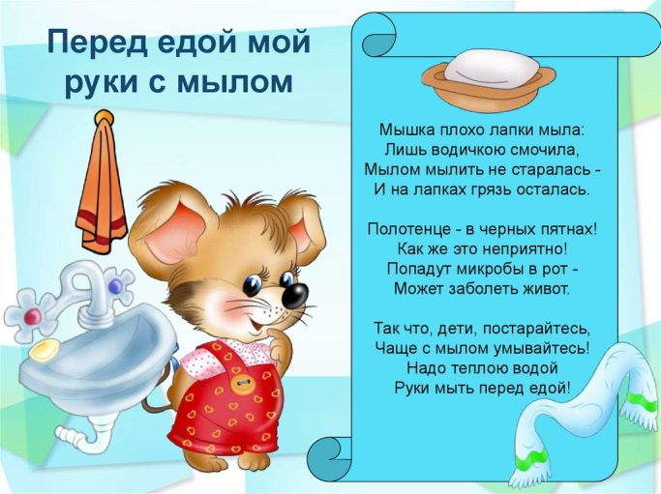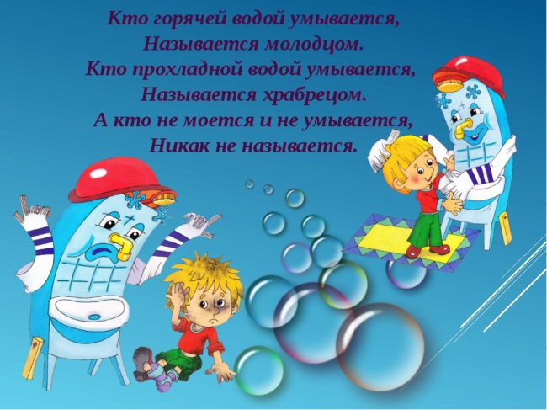
Вместе делаем зарядку
https://youtu.be/lrSyOiae2u8
Завтракаем. Что выберет на завтрак Ваш непоседа? Знает ли он, что полезно, а что нет? Чем полезны «Полезные продукты»?
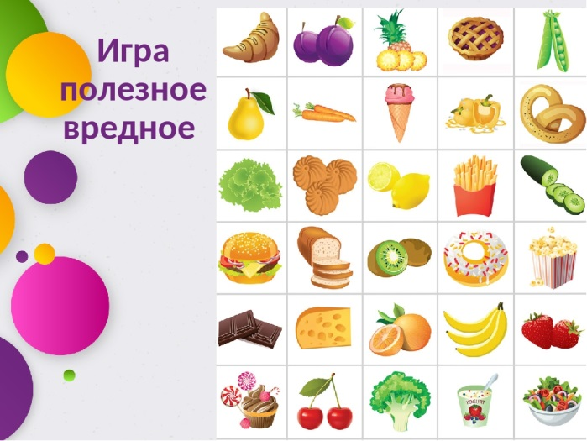
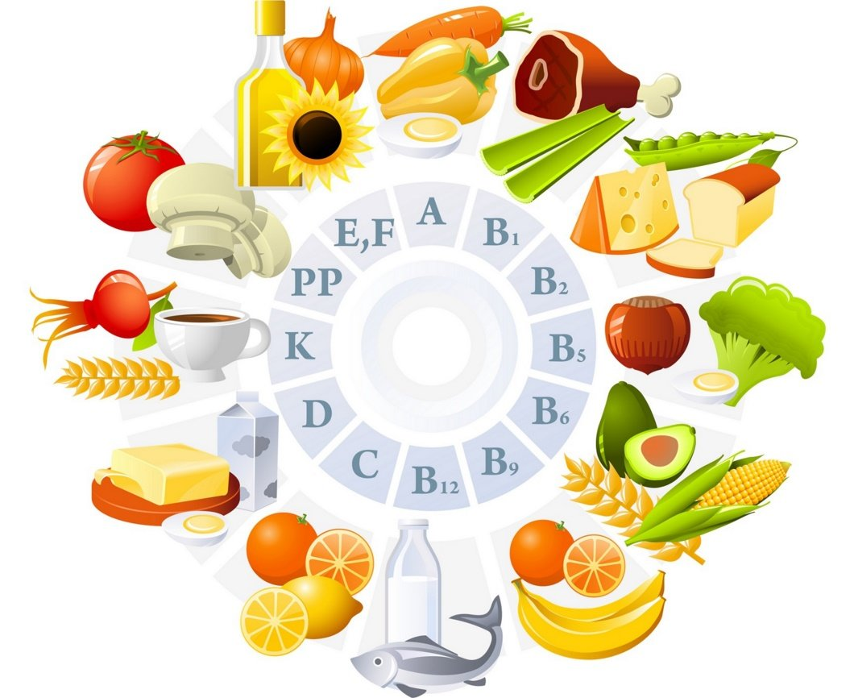
Ну и, конечно, не забываем о занятиях спортом, особенно, если они проходят на свежем воздухе
https://vk.com/away.php?utf=1&to=https%3A%2F%2Fyoutu.be%2FlzZiGt8LKA8
Не забудьте рассказать о хороших и вредных привычках, о закаливании, будьте примером для своих детей. Предложите ребенку нарисовать полезные продукты, изобразить дружную семью, занимающуюся спортом.
